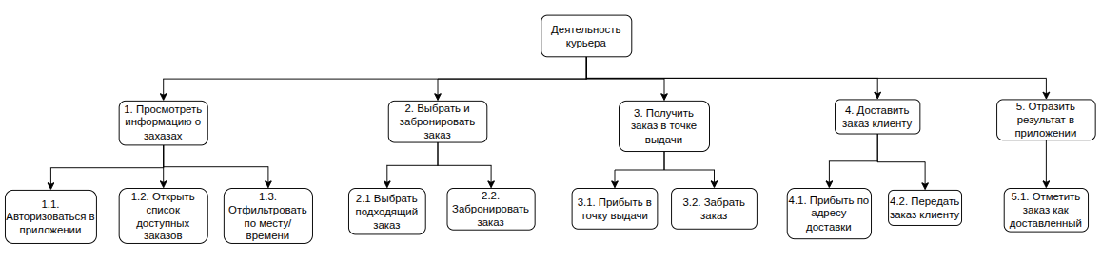
Декомпозиция действий курьеров

Цель декомпозиции
Детализировать последовательность операций, выполняемых курьером в рамках рабочего процесса, для последующего проектирования функциональности мобильного приложения и определения требований к интерфейсу.
Вид декомпозиции
Функциональная (процессная)- разбиение по этапам выполнения заказа курьером.
Количество уровней- 2 уровня.

Объектная декомпозиция действующих лиц
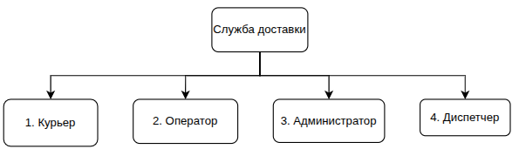
Цель декомпозиции
Идентифицировать всех участников системы доставки для определения их функциональных обязанностей, прав доступа и взаимодействия с системой.
Вид декомпозиции
Объектная (компонентная), так как выделяются самостоятельные субъекты системы.
Количество уровней-1 уровень (глубина разбиения достаточна для перечисления ролей).

